FUNZIONI
La funzione è un insieme di istruzioni del linguaggio e tutti i linguaggi di alto livello ne permettono l’utilizzo. Permettono di realizzare operazione più complesse di quelle base del linguaggio.

Le procedure non restituiscono valori mentre le funzioni si.

Motivazioni di utilizzo:
- Fattorizzazione: definita una volta la funzione, può essere riutilizzata quanto si vuole.
- Facilità di modifica: ridotta la ridondanza ed è necessario intervenire in un solo punto
- Migliore leggibilità: Si possono isolare alcuni dettagli del codice
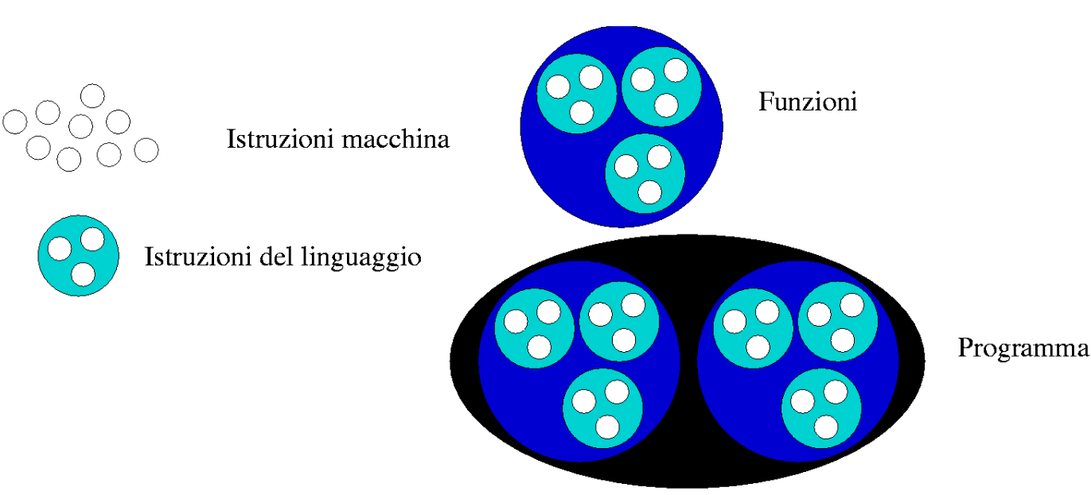
FUNZIONI PREDEFINITE

La C standard library fornisce numerose funzioni predefinite da utilizzare per risparmiare tempo e lavoro e ottimizzare il codice. Le principali sono:

– stdlib.h→ utilità generale (I/O, memoria,tipi di dato, ricerca...)
– string.h→ funzioni di stringa
– math.h→ funzioni matematiche
– time.h → gestione ora, data...
– ctype.h→ caratteri

----------------------------------------------------------------------------------------------------------------------------
DEFINIZIONE DI UNA NUOVA FUNZIONE

Lo abbiamo già fatto poichè la main lo è.
Definizione:

<return type> <function name>(param 1, param 2, ......){
<function body>
}
Tipo di funzione --> Possono essere restituiti tutti i tipi di dati già visti + i puntatori. Nel caso in cui si realizzi una procedura si utilizza “void”.
Nome funzione --> Regole già viste e utilizzo di nomi mnemonici
Elenco parametri --> La lista è separata da “,” e bisogna specificare tipo e nome, se non si usano parametri, inserire “void”
Corpo funzione --> Racchiuso tra {} e contiene le istruzioni che compongono la funzione, se si restituisce qualcosa, si usa “return”
----------------------------------------------------------------------------------------------------------------------------PROTOTIPO DI UNA FUNZIONE

Il codice viene letto dall’alto al basso, per questo motivo è necessario che, quando il main chiama una funzione, essa sia definita. Si posso scrivere le funzioni prima del main oppure definire i prototipi e definire il funzionamento della funzione sotto il main.
In questo modo è possibile definire una funzione in seguito e non prima della scrittura del codice.
(miglior leggibilità)
Prototipo/firma della funzione --> riga di definizione della funzione

Prima del main si definisce il prototipo con: tipo, nome, lista parametri. In questo modo il main saprà che esiste la funzione e mediante il linker verrà richiamata la funzione vera e propria dove sono presenti le istruzioni.
----------------------------------------------------------------------------------------------------------------------------
PARAMETRI E ARGOMENTI

Quando invoco una funzione, ciò che passo prende il nome di argomenti.
Quando definisco una funzione, ciò che passo prende il nome di parametri che sono sostanzialmente variabili locali della funzione. Passaggio argomenti per valore (variabili normali) oppure per indirizzo (puntatori/array).
----------------------------------------------------------------------------------------------------------------------------
RETURN
Permette uscita funzione e restituzione di un valore per funzioni non void.
Non obbligatorio per le void e può restituire un solo valore
----------------------------------------------------------------------------------------------------------------------------
RICORSIONE
Applicabile in tutti quei problemi in cui la risoluzione dipende dalla risoluzione dello stesso problema però per l’ordine di grandezza inferiore, ovvero più semplice.
Ad esempio il fattoriale. Con n=0 abbiamo 1 mentre con n>1 divent n*(n-1)! E la funzione inizia a chiamare se stessa.
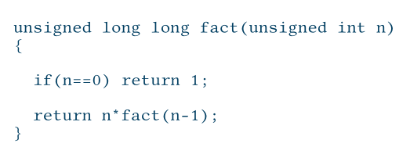

Si possono incontrare alcuni errori durante la ricorsione, la semplicità può mascherare l’inneficienza e inoltre è necessario inserire una condizione di uscita per evitare ricorsioni infinite.

Prendendo come esempio la sequenza di Fibonacci, la ricorsione risulta inefficiente poichè il numero di istanze realizzate esplode e diventa particolarmente alto.

Tutto ciò che si risolve con la ricorsione, è possibile risolverlo mediante i cicli che risultano più efficienti in alcuni casi. Rispetto ai cicli, la ricorsione permette di ottenere un codice più compatto e facile ma con il rischio di overhead per le chiamate alla funzione

